2016-6-16
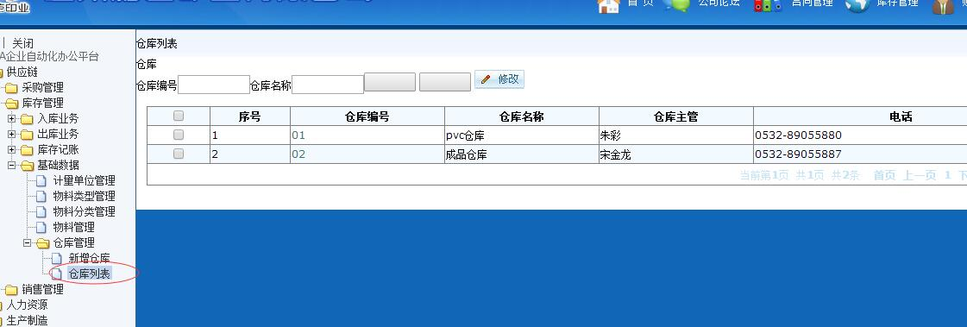
22:15:39
sc-王思源 2016/6/16 22:15:39
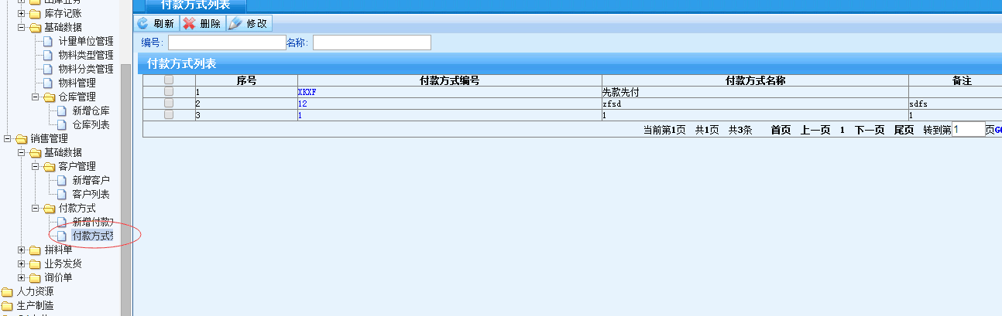
sc-王思源 2016/6/16 22:16:56
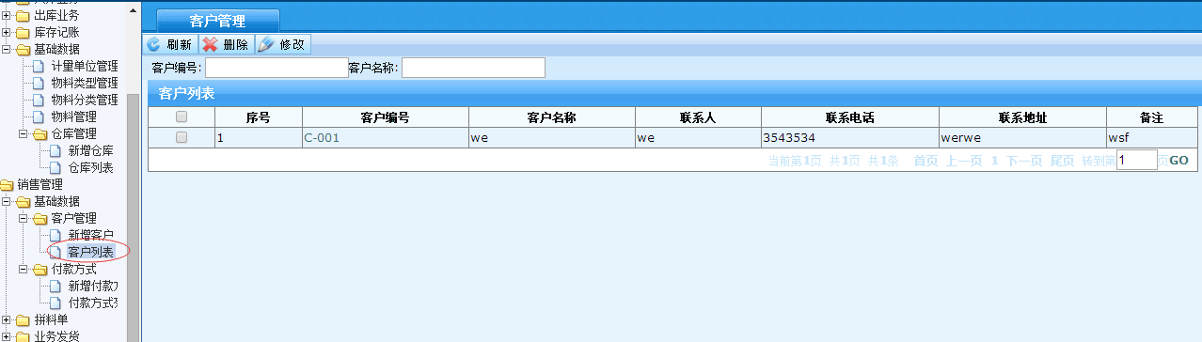
sc-王思源 2016/6/16 22:17:13
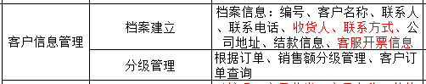
22:18:53
sc-王思源 2016/6/16 22:18:53
客户信息在原来基础上你加上收货人、联系方式，付款方式，客服开票信息
sc-王思源 2016/6/16 22:19:10
分级管理你帮我想想做成什么的
sc-王思源 2016/6/16 22:19:33
就是根据订单的代销对客户分成等级
sc-王思源 2016/6/16 22:19:47
这三个功能你先做着点吧
belong to you 2016/6/16 22:20:10
订单代销是啥意思？
22:21:18
belong to you 2016/6/16 22:21:18
http://www.canet.com.cn/diansuanhua/guanli/201411/393124.html
belong to you 2016/6/16 22:22:34
http://www.ceconlinebbs.com/FORUM_POST_900001_900128_1064145_0.HTM
22:38:24
belong to you 2016/6/16 22:38:24
我感觉，客户分级，就是按照不同的标准进行排序，一般按照单一标准比较好（多个条件估计结果不好理解）；
咱们系统就像你说的，按照订单来统计，可以让用户选择一定时期内（比如一年、两年之类）来进行统计，
统计的时候，可以只单纯统计订单总额、订单数量，还有回款情况、利润率是不是需要考虑（这两项数据可能不好采集）；
至于结果展现：
1、点击统计后，可以以列表的形式，显示客户大概信息
2、每行数据可以查看显示详细信息，详细信息的展示，最好用图表来实现，柱状图、饼状图，折线图之类的
有一个图表插件非常好用又简单，比easyui的列表还简单，可以参考下
http://www.hcharts.cn/demo/index.php?p=102

销售订单

客户分级

